Министерство образования Республики Беларусь

Учреждение образования «Белорусский государственный университет информатики и радиоэлектроники»

Факультет инженерно-экономический

Кафедра экономической информатики

Дисциплина «Проектирование и разработка Web-приложений»

|  |  |
| --- | --- |
|  | «К защите допустить»  Руководитель курсовой работы  ассистент кафедры ЭИ _____________ Ю. В.Сильванович  ___.___.2025 |

**Пояснительная записка**

к курсовому проекту

на тему:

**«Web-приложение для организации основных бизнес-процессов агентства по реализации авиабилетов и туристических туров»**

БГУИР КП 6-05-0611-01 027 ПЗ

|  |  |
| --- | --- |
|  | Выполнил студент группы 372302  Селивохо Станислав Олегович  ______________________________  (подпись студента)  Курсовая работа представлена на проверку ___.___.2025  ______________________________  (подпись студента) |

Минск 2025

**РЕФЕРАТ**

**СОДЕРЖАНИЕ**

**ПЕРЕЧЕНЬ УСЛОВНЫХ ОБОЗНАЧЕНИЙ, СИМВОЛОВ И ТЕРМИНОВ**

**ВВЕДЕНИЕ**

# 1 АНАЛИЗ ЛИТЕРАТУРНЫХ ИССЛЕДОВАНИЙ И ПРОГРАММНЫХ РЕШЕНИЙ

## 1.1 Описание и анализ предметной области

Туристическая отрасль в современном мире является неотъемлемой частью жизни общества. Предоставление туристических услуг будь то просто посещение музея или поездка за границу стала обыденной частью жизни людей и целого общества. Туризм в современном мире стал не только важной частью жизни людей, но и динамично развивающейся отраслью, в которой постоянно появляются новые технологии и тенденции. Одной из таких тенденций является рост персонализированных туристических услуг. С развитием цифровых технологий туристические компании могут предложить путешественникам уникальные и индивидуализированные маршруты, учитывающие их интересы, предпочтения и предыдущие поездки. Использование искусственного интеллекта, больших данных и онлайн-платформ позволяет улучшить качество обслуживания и оперативно адаптироваться к изменяющимся потребностям клиентов. Сегодня туризм стал одним из ведущих направлений социально-экономической и культурной жизни большего числа государств и регионов мира, а туриндустрия - обязательным элементом потребительских моделей и социального поведения значительной части населения.

Современная туристическая индустрия объединяет множество участников, обеспечивающих комфортные и безопасные путешествия. Взаимодействие различных организаций и специалистов позволяет создать комплексные предложения, удовлетворяющие потребности самых разных клиентов.

Туристические услуги – это услуги туристической фирмы по размещению, питанию, транспортному, информационно-рекламному обслуживанию, а также услуги учреждений культуры, спорта, быта и развлечений, направленные на удовлетворение потребностей туриста. Это специфический товар, который не имеет вещевого выражения, т. е. его невозможно увидеть и невозможно накапливать. Услуги в туристической отрасли достаточно разнообразны: встречи, проводы и трансферт от аэропорта до гостиницы с услуги гида-переводчика, подноска багажа, услуги по перемещению, услуги по обеспечению, услуги торговых предприятий.

В силу своей особой природы и специфики туризм занимает особое место в экономике, что проявляется в ярко выраженной ориентации на особое использование природных ресурсов. Туризм обеспечивает людей возможностями для отдыха, деловых поездок, культурного обмена и оздоровления [1].

Организация туристического обслуживания включает несколько ключевых этапов. Планирование начинается с анализа рынка и разработки туров с учетом актуальных предпочтений путешественников. Продвижение туристических услуг осуществляется через маркетинговые кампании, рекламу и участие в выставках. Бронирование охватывает организацию транспорта, проживания и экскурсионных программ. Обслуживание клиентов во время поездки направлено на обеспечение высокого уровня комфорта и безопасности.

Также важно сказать, что для того, чтобы потребитель по-настоящему ощутил всю прелесть туризма, предоставляемые туристические услуги должны соответствовать ожиданиям и физическим возможностям потребителей, которым адресуется услуга, а также требованиям, предусматривающим дополнительные удобства для потребителей, привлекательность и престижность услуг.

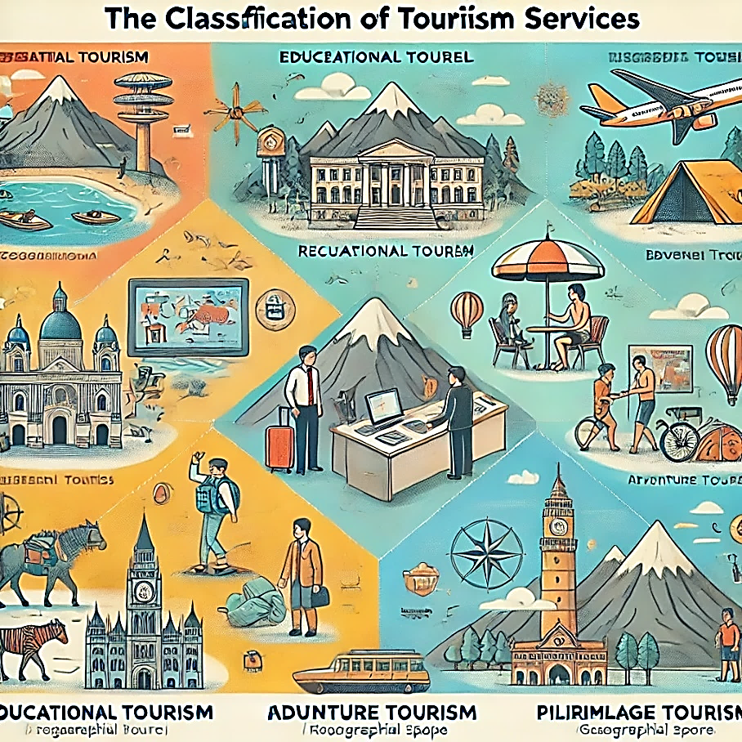

Рисунок 1.1 – Классификация туристических услуг

Туристические услуги классифицируются в зависимости от целей поездки и географического охвата. По целям выделяют рекреационный туризм (пляжный, оздоровительный, горнолыжный), познавательный (культурные и исторические экскурсии), деловой (командировки, конференции), экстремальный (походы, альпинизм, сафари) и паломнический (религиозные поездки). По географии туризм может быть внутренним (поездки внутри одной страны), въездным (прием иностранных туристов) и выездным (путешествия за границу) [1].

Кроме того, изменение потребительских предпочтений в последние годы привело к повышению интереса к нестандартным видам туризма, таким как экотуризм, агротуризм, а также путешествия, ориентированные на оздоровление и культурный обмен. Современные туристические услуги ориентированы на создание не просто путешествий, а целых уникальных опытов, которые позволяют туристам не только отдохнуть, но и получить новые знания, развить личностные качества, познакомиться с новыми культурами и традициями [2].

Современные изменения в туристическом обслуживании также связаны с ростом интереса к новым форматам отдыха. Например, популярность глэмпинга, культурных и тематических туров, а также уникальных опытов, связанных с местной кухней, традициями и искусством, заметно возросла. Важно отметить, что туристические компании сегодня предлагают не просто стандартные маршруты, а тщательно продуманные пакеты, которые позволяют путешественникам погружаться в атмосферу места, знакомиться с его особенностями и активно участвовать в культурной жизни.

Кроме того, с развитием международных отношений и глобализацией увеличился интерес к организованным многокультурным путешествиям, которые направлены на расширение кругозора и обмен опытом между различными народами. Это породило новые направления в туризме, такие как этнические туры, гастрономический туризм и туризм для людей с особыми интересами (например, любителей винодельческих регионов или исторических мест) [3].

С увеличением числа туристов также растет потребность в обеспечении их безопасности, комфорта и удобства. Для этого активно развиваются новые виды обслуживания, такие как сервисы консьержа, персонализированные экскурсии и путешествия, ориентированные на отдых для всех категорий путешественников — от семей с детьми до людей с ограниченными возможностями. Туристические фирмы внедряют новые стандарты качества и улучшенные условия проживания, обеспечивая клиентов не только комфортом, но и исключительным сервисом, соответствующим мировым тенденциям.

Туристическая отрасль сегодня является неотъемлемой частью социальной, экономической и культурной жизни общества, активно развиваясь и адаптируясь к новым технологическим тенденциям. Туризм не только предоставляет возможности для отдыха и деловых поездок, но и стимулирует культурный обмен, улучшая качество жизни людей в разных странах.

Современные туристические услуги разнообразны, охватывая широкий спектр потребностей клиентов — от рекреационного и делового туризма до экотуризма и гастрономических путешествий. Важно, чтобы предлагаемые услуги отвечали ожиданиям путешественников и обеспечивали высокий уровень комфорта и безопасности. Важным аспектом является создание уникальных путешествий, которые позволяют не только отдыхать, но и знакомиться с новыми культурами, традициями и получать новые знания. С развитием глобализации и международных отношений растет интерес к многокультурным путешествиям и специализированным видам туризма, таким как этнические туры и туризм для людей с особыми интересами. Всё это приводит к созданию более индивидуализированных и разнообразных предложений для разных категорий путешественников, что в свою очередь способствует росту туризма как важной составляющей экономики и культуры многих стран [4].

Таким образом, современный туризм представляет собой динамично развивающуюся сферу, которая играет важную роль в экономике и культуре различных стран и регионов. Он не только предоставляет людям возможности для отдыха и развлечений, но и способствует культурному обмену, развитию устойчивого туризма и улучшению качества жизни. С учетом всех изменений, происходящих в этой отрасли, можно утверждать, что туризм в будущем будет продолжать развиваться, предлагая новые формы отдыха и путешествий, а также становясь ещё более доступным и индивидуализированным.

## 1.2 Разработка функциональной модели предметной области

Индустрия туризма является одной из наиболее динамично развивающихся и технологически зависимых отраслей мировой экономики. Успех любой туристической компании, будь то туроператор, формирующий комплексные пакетные предложения, или агентство, специализирующееся на отдельных услугах, определяется её способностью эффективно управлять сложным комплексом взаимосвязанных процессов. От разработки самого туристического тура до его окончательной реализации клиенту – каждый этап требует высокой степени координации, точности и скорости.

Продажа и оформление авиабилетов – это не просто транзакция, а сложная, многоуровневая система, требующая мгновенной интеграции с глобальными системами бронирования, управления тарифами, соблюдения строгих правил авиакомпаний и обеспечения безопасности платежей.

Особое место в этой цепи занимает компонент авиаперевозки. В большинстве случаев, реализация авиабилетов является не только финансово значимой частью тура, но и ключевым фактором, определяющим логистику и общее впечатление клиента.

На рисунке 1.2 изображена контекстная диаграмма верхнего уровня. Входными параметрами являются данные о пассажире, данные о доступных рейсах, запрос клиента на перелет, платежная информация и расписание рейсов. На выходе же получаем квитанцию об оплате, информацию о бронировании и авиабилет. Механизмами, осуществляющими контроль, будет приложение, менеджер и бухгалтер.

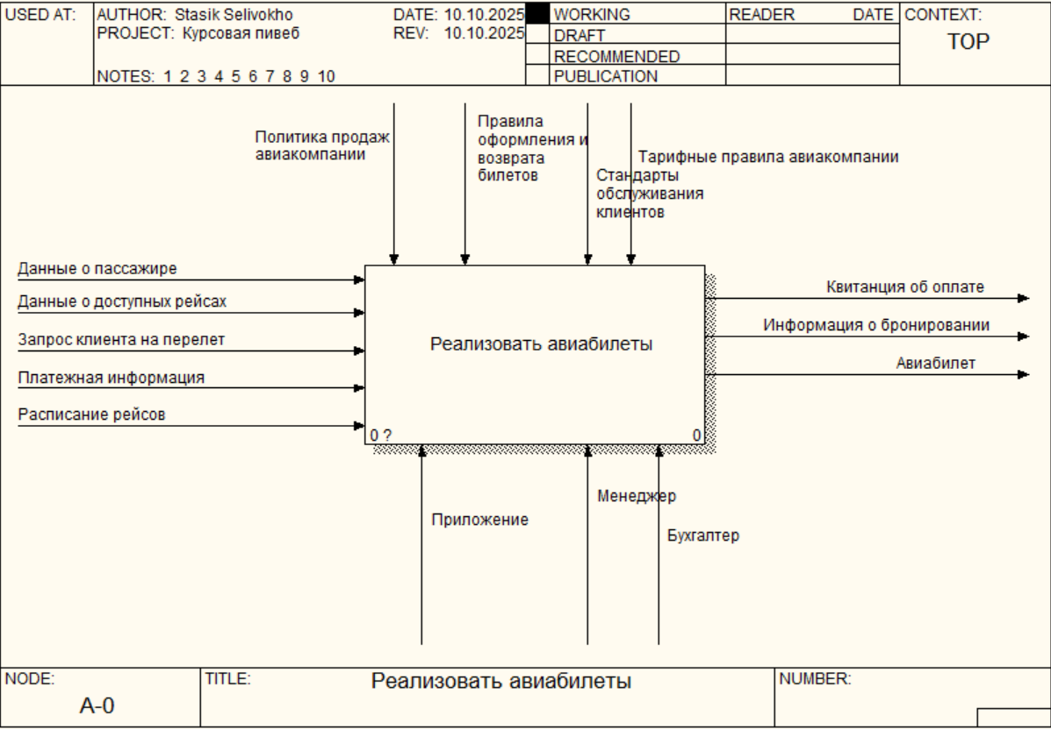

Рисунок 1.2 – Контекстная диаграмма верхнего уровня

Перейдем к более детальному описанию данного процесса. На рисунке 1.3 представлена декомпозиция контекстной диаграммы верхнего уровня.

Процесс реализации авиабилетов можно разделить на 5 подпроцессов:

* принять запрос на перелет;
* подобрать подходящий рейс;
* оформить бронирование;
* принять оплату;
* выпустить авиабилет.

Первый подпроцесс заключается в принятии менеджеров запроса от клиента на перелет. Логично, что входным параметром в данном подпроцессе будет запрос клиента на перелет. Выходным параметром же будет уточненные требования о перевозке. При этом менеджер руководствуется стандартами обслуживания клиентов.

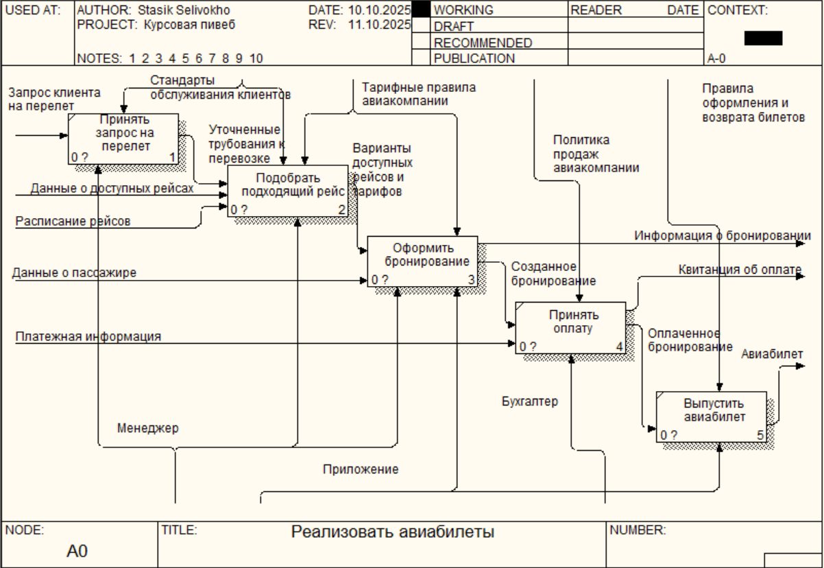

Рисунок 1.3 – Декомпозиция контекстной диаграммы верхнего уровня

Второй подпроцесс заключается в подборке подходящего рейса клиенту. Менеджер подбирает рейс исходя из расписания рейсов, данных о доступных рейсах, а также из уточненных требования на перелет – все это будет являться входными параметрами на данном подпроцессе. Выходным параметром будет являться варианты доступных рейсов и тарифов. Это подпроцесс можно также разбить на несколько этапов. Декомпозиция данного подпроцесса представлена на рисунке 1.4.

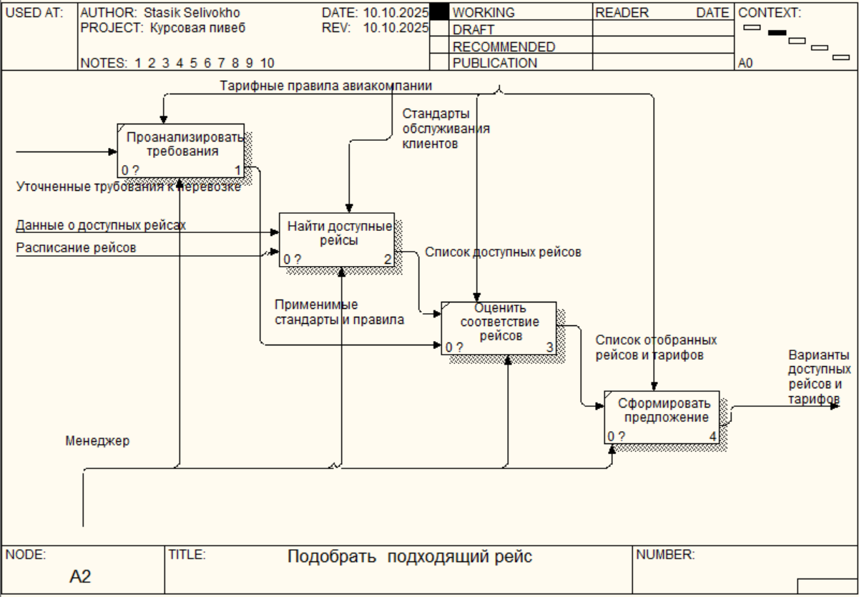

Рисунок 1.4 – Декомпозиция блока «Подобрать подходящий рейс»

Декомпозиция данного блока содержит следующие этапы:

* проанализировать требования;
* найти доступные рейсы;
* оценить соответствие рейсов;
* сформировать предложение.

На первом этапе менеджер анализирует требования, входным параметром на данном этапе является уточненные требования к перевозке. Выходным параметром – применимые стандарты и правила.

Второй этап предназначен для поиска доступных рейсов. Входные параметры – данные о доступных рейсах и расписание рейсов. Выходным же параметром является список доступных рейсов. Данный этап может быть также разбит на несколько этапов (рисунок 1.5).

Третий этап заключается в оценке соответствия рейсов. Входными параметрами являются применимые стандарты и правила, а также список доступных рейсов. Выходным параметром является список отобранных рейсов и тарифов.

Четвертый этап сводится к формированию предложения. Менеджер на данном этапе формирует предложение для клиента исходя из списка отобранных рейсов и тарифов, а на выходе он получает варианты доступных рейсов и тарифов.

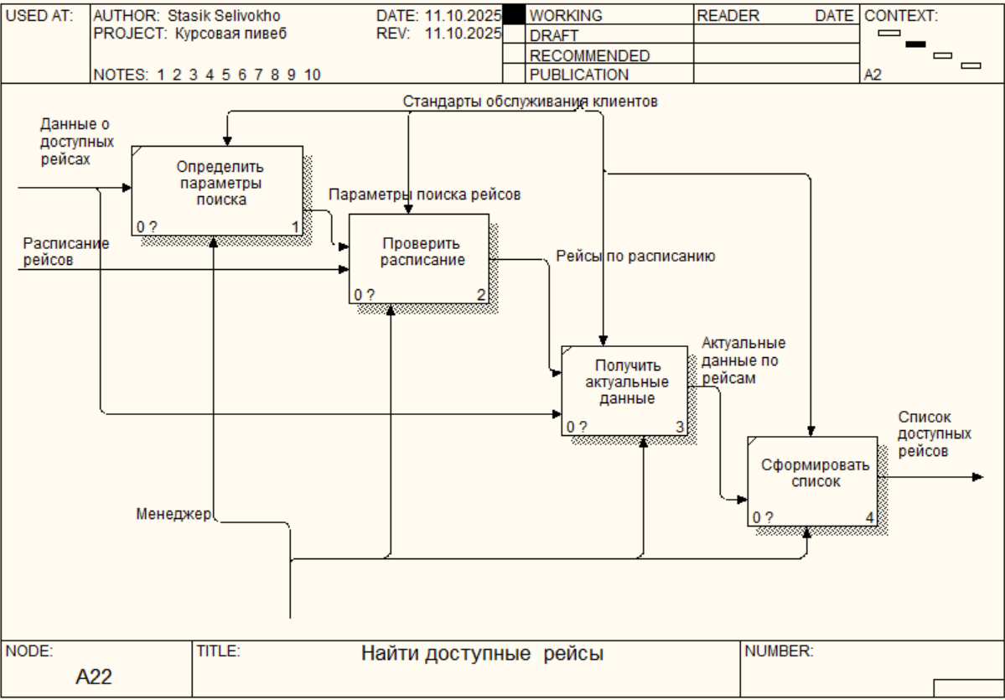

Рисунок 1.5 – Декомпозиция блока «Найти доступные рейсы»

На первом этапе менеджер определяет параметры поиска, логично, что для определения параметров поиска нужны данные о доступных рейсах. Выходным параметром на данном этапе является параметры поиска рейсов.

Второй этап предназначен для проверки расписания рейсов. Входными параметрами являются расписание рейсов и параметры поиска рейсов. На выходе получаем рейсы по расписанию. Этот блок можно также разбить на этапы (рисунок 1.6).

Третий этап сводится к получению актуальных данных. Следовательно, входными параметрами являются рейсы по расписанию и данные о доступных рейсах, а выходным параметром является актуальные данные о рейсах.

Конечный этап заключается в формировании списка доступных рейсов. Логично, что выходным параметром на данном этапе является список доступных рейсов.

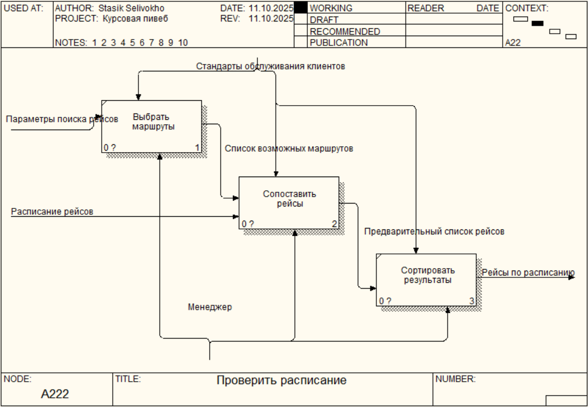

Рисунок 1.6 – Декомпозиция блока «Проверить расписание»

На первом этапе менеджер выбирает маршрут, входным параметром при этом является параметры поиска рейсов, а выходным – список возможных маршрутов.

Второй этап сводится к сопоставлению рейсов, при этом входными параметрами являются расписание рейсов и список возможных маршрутов. Выходным же параметром является предварительный список рейсов. Данный этап можно также разбить на несколько этапов (рисунок 1.7).

Третий этап сводится к сортировке результатов. Выходным параметром на данном этапе является рейсы по расписанию.

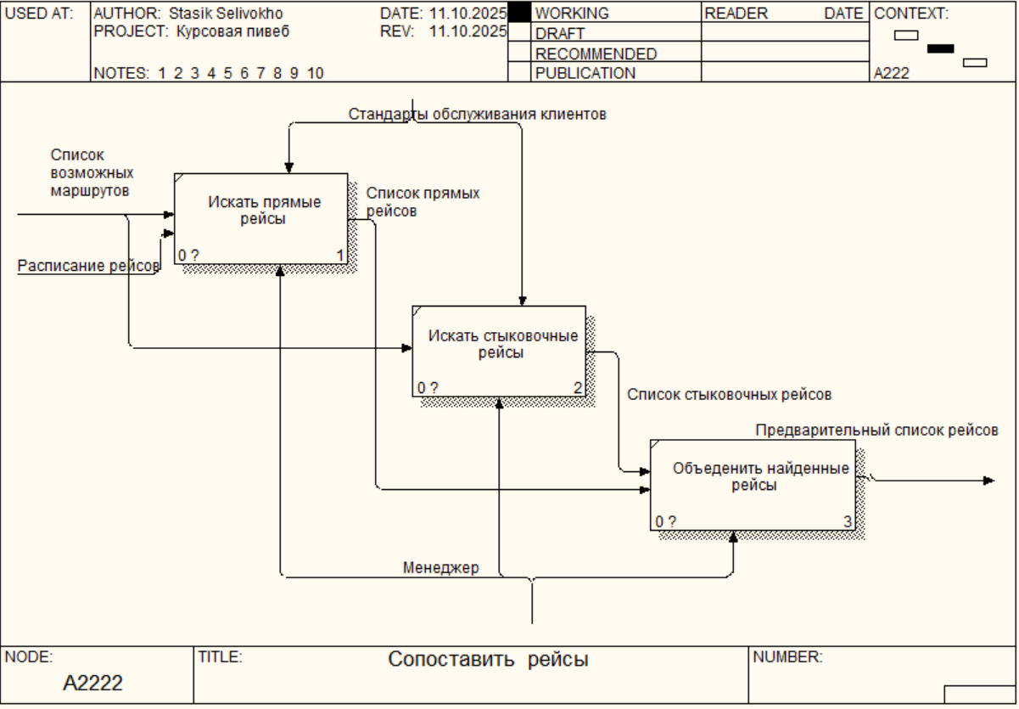

Рисунок 1.7 – Декомпозиция блока «Сопоставить рейсы»

На первом этапе менеджер ищет прямые рейсы, следовательно входными параметрами являются список возможных маршрутов и расписание рейсов. Выходным же параметром является список возможных рейсов.

Второй этап предназначен для поиска стыковочных рейсов. Здесь входным параметром является список возможных маршрутов, а выходным список стыковочных рейсов.

Заключительный этап сводится к объединению найденных рейсов. Входными параметрами на данном этапе являются список стыковочных рейсов и список прямых рейсов, а выход параметром – предварительный список рейсов.

Третий подпроцесс (блок 3, рисунок 1.3) сводится к оформлению бронирования. На входе мы получаем данные пассажира, а на выходе мы получаем информацию о бронировании и созданное бронирование.

Как следствие разобьем данный подпроцесс еще на несколько этапов. Декомпозиция третьего подпроцесса представлена на рисунке 1.8.

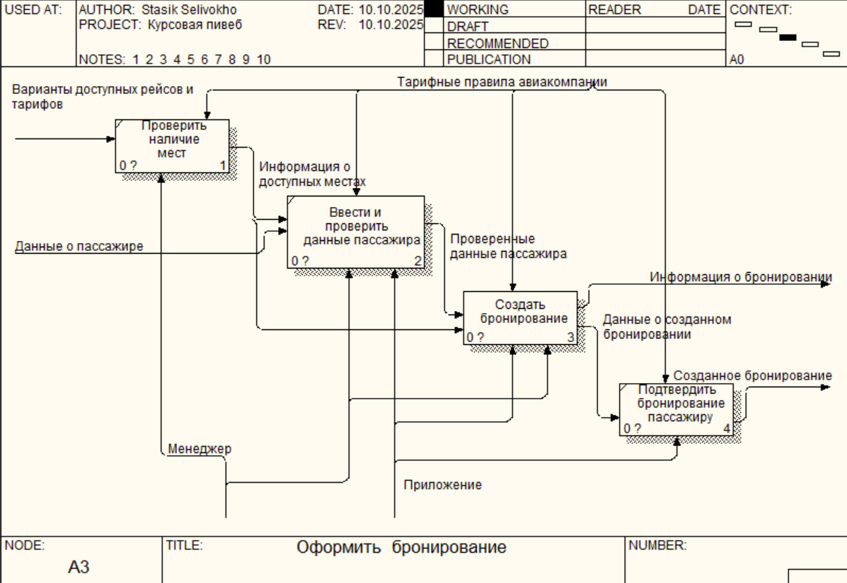

Рисунок 1.8 – Декомпозиция блока «Оформить бронирование»

Декомпозиция данного блока содержит следующие этапы:

* проверить наличие мест;
* ввести и проверить данные пассажира;
* создать бронирование;
* подтвердить бронирование пассажиру.

На первом этапе менеджер проверяет наличие мест. Логично, что входным параметром на данном этапе будет являться варианты доступных рейсов и тарифов.

На втором этапе менеджер проверяет данные пассажира, в результате на выходе мы получаем проверенные данные пассажира.

Третий этап сводится к созданию бронирования, где менеджер создает бронирование на основе вариантов доступных рейсов и тарифов, а также на проверенных данных пассажира. Этот блок можно также разделить на этапы (рисунок 1.9).

Четвертый этап предназначен для подтверждения бронирования пассажиру.

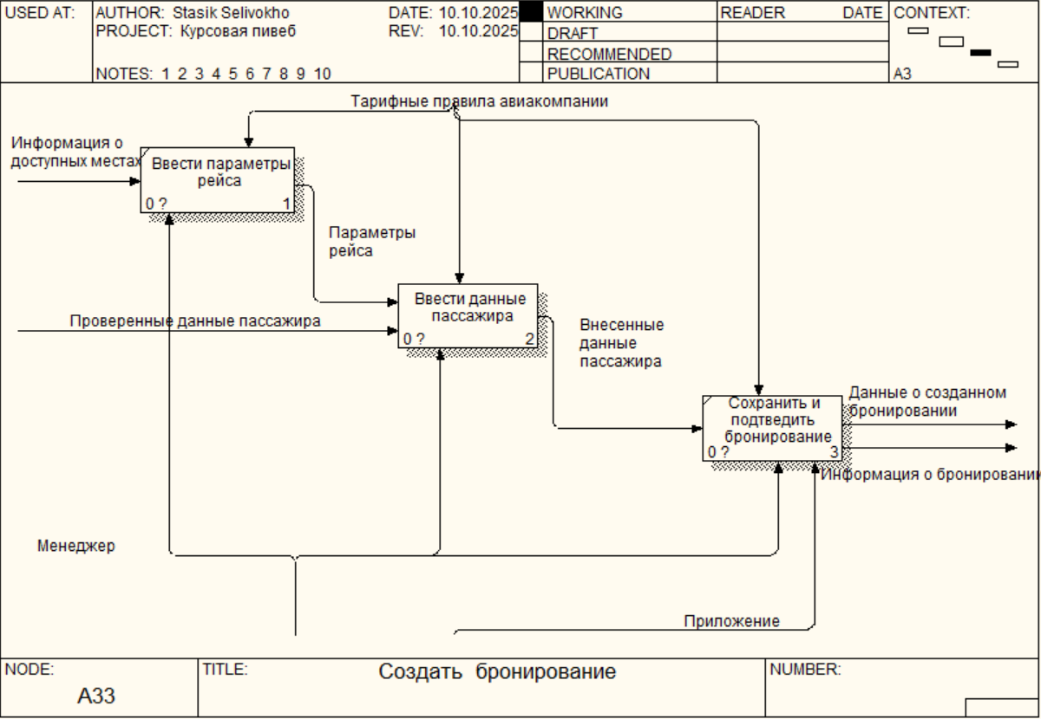

Рисунок 1.9 – Декомпозиция блока «Создать бронирование»

Первый этап данного процесса предназначен для ввода параметров рейса менеджером. Следовательно, входным параметром тут будет являться информация о доступных местах, а выходным – параметры рейса.

На втором этапе менеджер вносит данные пассажира, при этом он вводит проверенные данные пассажира. Выходным параметром на данном этапе будет внесенные данные пассажира. Также вот этот этап можно разбить на этапы (рисунок 1.10).

Конечным этапом данного блока будет сохранение и подтверждение бронирования. Где выходные параметры – это данные о созданном бронировании и информация о бронировании.

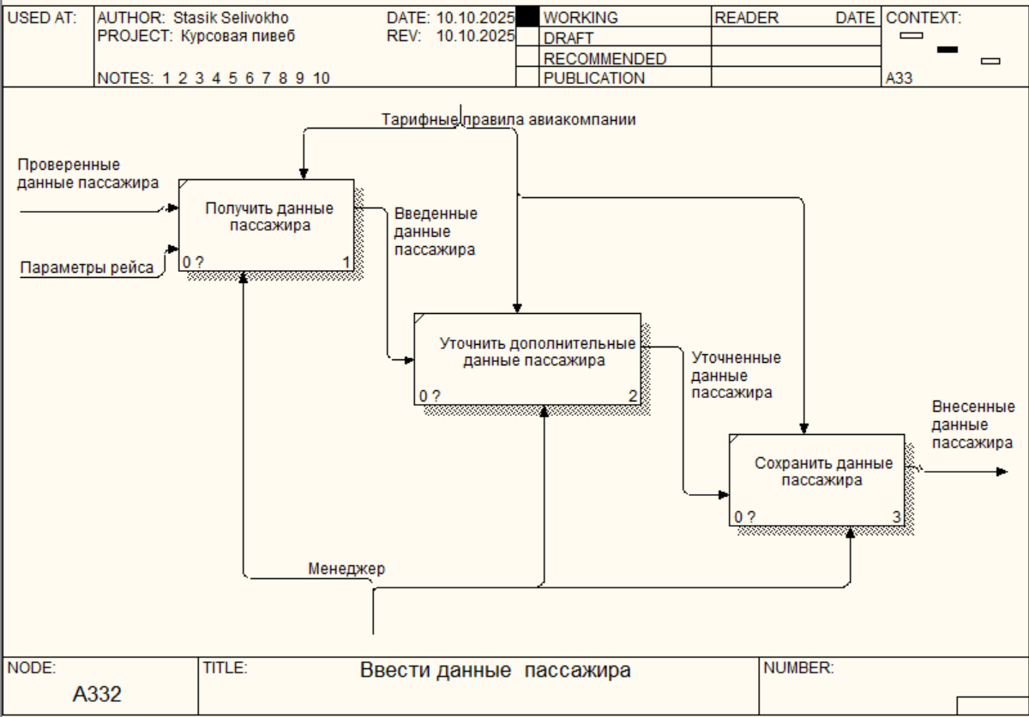

Рисунок 1.10 – Декомпозиция блока «Ввести данные пассажира»

Первый этап данного блока заключается в получении менеджером данных пассажира и, следовательно, входными параметрами будут проверенные данные пассажира и параметры рейса. Выходным же параметром являются введенные данные пассажира.

Второй этап сводится к уточнению дополнительных данных пассажира. На выходе получаем уточненные данные пассажира.

На конечном этапе менеджер сохраняет данные пассажира и на выходе в данном этапе мы получаем внесенные данные пассажира.

Четвертый подпроцесс (блок 4, рисунок 1.3) заключается в принятии оплаты. Входными параметрами являются созданное бронирование и платежная информация. Выходным параметром является оплаченное бронирование. Механизмом на данным подпроцессе является бухгалтер.

Пятый подпроцесс (блок 5, рисунок 1.3) предназначен для выпуска авиабилета. При этом входным параметром на данном подпроцессе является оплаченное бронирование, а выходным авиабилет.

Таким образом, процесс реализации авиабилетов является сложной, многоуровневой системой, которая декомпозируется на пять ключевых подпроцессов: принятие запроса, подбор рейса, оформление бронирования, принятие оплаты и выпуск авиабилета. Данная модель позволяет эффективно организовать и координировать действия туристической компании, обеспечивая высокую точность, скорость и прозрачность на каждом этапе, от первичного запроса клиента до выдачи авиабилета.

Важнейшую роль в этом процессе играет менеджер, который является центром взаимодействия: он принимает и уточняет требования клиента, анализирует и подбирает варианты рейсов включая поиск прямых и стыковочных рейсов, формирует предложение, вводит и проверяет данные пассажира, а также создает и подтверждает бронирование. Бухгалтер выполняет контрольную функцию в блоке "Принять оплату", отвечая за финансовые транзакции. Приложение выступает основным механизмом контроля и осуществления процессов подбора, оформления и выпуска билета, обеспечивая интеграцию с расписанием, данными о доступных рейсах и тарифами.

## 1.3 Анализ требований к разрабатываемому программному средству. Спецификация функциональных требований

В рамках разработки web-приложения для организации основных бизнес-процессов агентства по реализации авиабилетов и туристических туров, важно учесть основные функциональные требования, которые обеспечат эффективную работу системы и удовлетворение потребностей пользователей. Основной целью системы является автоматизация процессов бронирования туров, управления клиентскими данными, а также обеспечения качественного обслуживания пользователей. Для этого необходимо разработать серверную часть, которая будет поддерживать различные сценарии использования, соответствующие специфике работы с туристическими услугами.

Серверная часть программного обеспечения будет обеспечивать поддержку 16 ключевых сценариев использования, которые охватывают все важнейшие процессы, связанные с реализацией авиабилетов и туристических туров, включая регистрацию пользователей, бронирование авиабилетов и туров, управление профилями клиентов и администрирование системы. Эти сценарии должны обеспечивать эффективную работу системы без взаимодействия с процессами оплаты.

Система будет поддерживать три роли пользователей:

* менеджер — отвечает за управление бронированиями, обработку заявок и предоставление информации о турах;
* клиент — имеет возможность просматривать туры, оформлять бронирования и отслеживать историю своих заказов;
* системный администратор — обладает полными правами доступа для настройки системы, управления пользователями и ролями, а также для администрирования туров и услуг.

Для более детального разбора функциональных возможностей каждой роли пользователей на рисунке 1.11 приведена диаграмма вариантов использования (use case – диаграмма) в нотации UML.

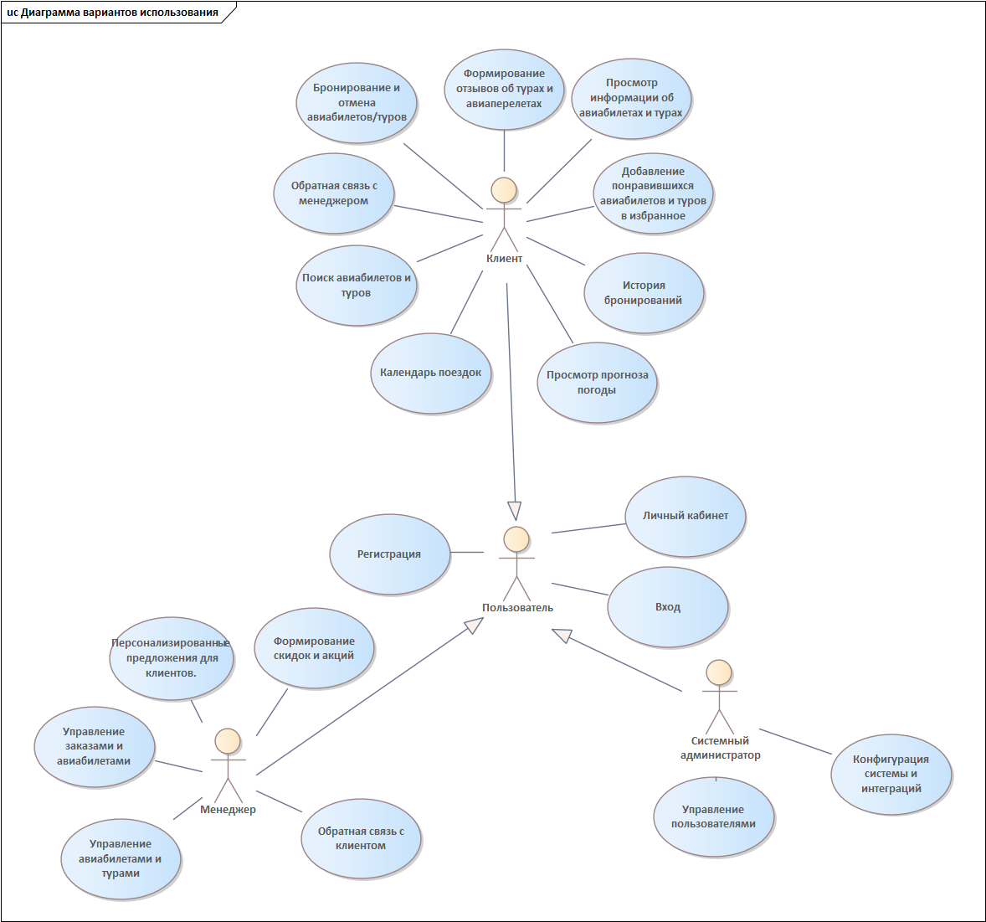

Рисунок 1.11 – Диаграмма вариантов использования web-приложения для организации основных бизнес-процессов агентства по реализации авиабилетов и туристических туров

На данной диаграмме присутствуют три действующих лица: клиент, менеджер и системный администратор.

Диаграмму начнем рассматривать со стороны клиента, а именно какие возможности есть у клиента при взаимодействии с программой. Клиенту доступны следующие действия с системой, исключая вход, регистрацию и личный кабинет в системе:

«Бронирование и отмена авиабилетов/туров» – клиент может выбирать туры и авиабилеты, оформлять бронирование и при необходимости отменять его через интерфейс системы.

«Обратная связь с менеджером» – у клиента есть возможность оставить вопросы в чате менеджеру и получить от него ответ.

«Поиск авиабилетов и туров» – возможность искать доступные туры и авиабилеты, используя фильтры, категории или ключевые слова.

«Формирование отзывов о турах и авиаперелетах» – возможность оценивать авиаперелеты и туры, оставлять комментарии, которые помогут другим пользователям при выборе.

«Просмотр информации об авиабилетах и турах» – клиент может ознакомиться с подробным описанием авиабилета или тура, включая цену, условия, длительность и отзывы других пользователей.

«Добавление понравившихся авиабилетов и туров в избранное» – если клиенту понравился авиабилет или тур, он может добавить его в список избранного для быстрого доступа в будущем.

«История бронирований» – у клиента есть возможность просматривать свои прошлые бронирования, проверять статусы и при необходимости повторять заказ.

Далее рассмотрим какие же действия может производить в программе менеджер. При взаимодействии с системой менеджер имеет ряд действий, исключая вход, регистрацию и личный кабинет:

«Персонализированные предложения для клиентов» – менеджер анализирует предпочтения клиентов и формирует индивидуальные предложения, улучшая их пользовательский опыт.

«Формирование скидок и акций» – создание специальные предложения, скидки и акции для привлечения новых клиентов и удержания существующих.

«Управление заказами и авиабилетами» - данная возможность предполагает все CRUD – операции с таблицей бронирований.

«Управление авиабилетами и турами» – данная возможность предполагает все CRUD – операции с таблицами авиабилетов и туров.

«Обратная связь с клиентом» – менеджер отвечает на запросы клиентов, решает спорные вопросы и консультирует их по предоставляемым услугам.

Системный администратор также взаимодействует с системой и имеет ряд возможностей исключая вход, регистрацию и личный кабинет:

«Управление пользователями» – администратор может удалять пользователей (менеджеров, клиентов).

«Конфигурация системы и интеграция» – администратор осуществляет настройку системы и ее интеграцию.

Пользователь может «Зарегистрироваться» в программе. А после регистрации произвести «Вход» в программу для получения определенных возможностей, которые ему даны. Также он получит доступ к своему «Личному кабинету».

Использование диаграммы вариантов использования (use case-диаграммы) в нотации UML позволяет детально отобразить взаимодействие пользователей с web-приложением для организации основных бизнес-процессов агентства по реализации авиабилетов и туристических туров. Диаграмма наглядно демонстрирует функциональные возможности каждого из действующих лиц — клиента, менеджера и системного администратора.

Клиент имеет доступ к основным функциям системы, таким как поиск и бронирование авиабилетов и туров, отмена бронирования, просмотр информации, работа с избранным и историей заказов. Это позволяет пользователям гибко управлять своим взаимодействием с системой и получать персонализированный опыт.

Менеджер отвечает за управление бронированиями, обработку данных клиентов, создание скидок и акций, а также взаимодействие с пользователями. Возможность персонализированного подхода к клиентам и ведения отчетности делает систему удобным инструментом для бизнеса.

Системный администратор осуществляет управление пользователями и настройку прав доступа, что обеспечивает безопасность и контроль над функциональностью платформы.

Представленная диаграмма вариантов использования помогает структурировать функции каждого пользователя, определить ключевые точки взаимодействия и оценить полноту реализации системы. Это способствует оптимизации бизнес-процессов, повышает прозрачность системы и делает ее использование удобным и эффективным как для клиентов, так и для сотрудников.

Таким образом, диаграмма вариантов использования способствует созданию более понятной, организованной и надежной системы бронирования услуг, обеспечивая удобство работы пользователей и эффективное управление сервисами.

## 1.4 Разработка информационной модели предметной области

Ключевым аспектом качества разработанной модели данных является её соответствие нормальным формам (НФ), которые способствуют устранению избыточности и обеспечивают логическую целостность данных. Данная модель опирается на три основные нормальные формы: первая (1НФ), вторая (2НФ) и третья (3НФ), образующие иерархическую структуру. Соответствие модели третьей нормальной форме подразумевает выполнение требований первых двух.

Первая нормальная форма (1НФ) требует, чтобы каждая ячейка таблицы содержала атомарное значение.

Вторая нормальная форма (2НФ) устраняет частичные зависимости не ключевых атрибутов от составного первичного ключа.

Третья нормальная форма (3НФ), помимо выполнения требований предыдущих нормальных форм, исключает транзитивные зависимости, то есть все не ключевые атрибуты зависят исключительно от первичного ключа.

На рисунке 1.12 представлена информационная модель базы данных системы реализации авиабилетов и туристических туров.

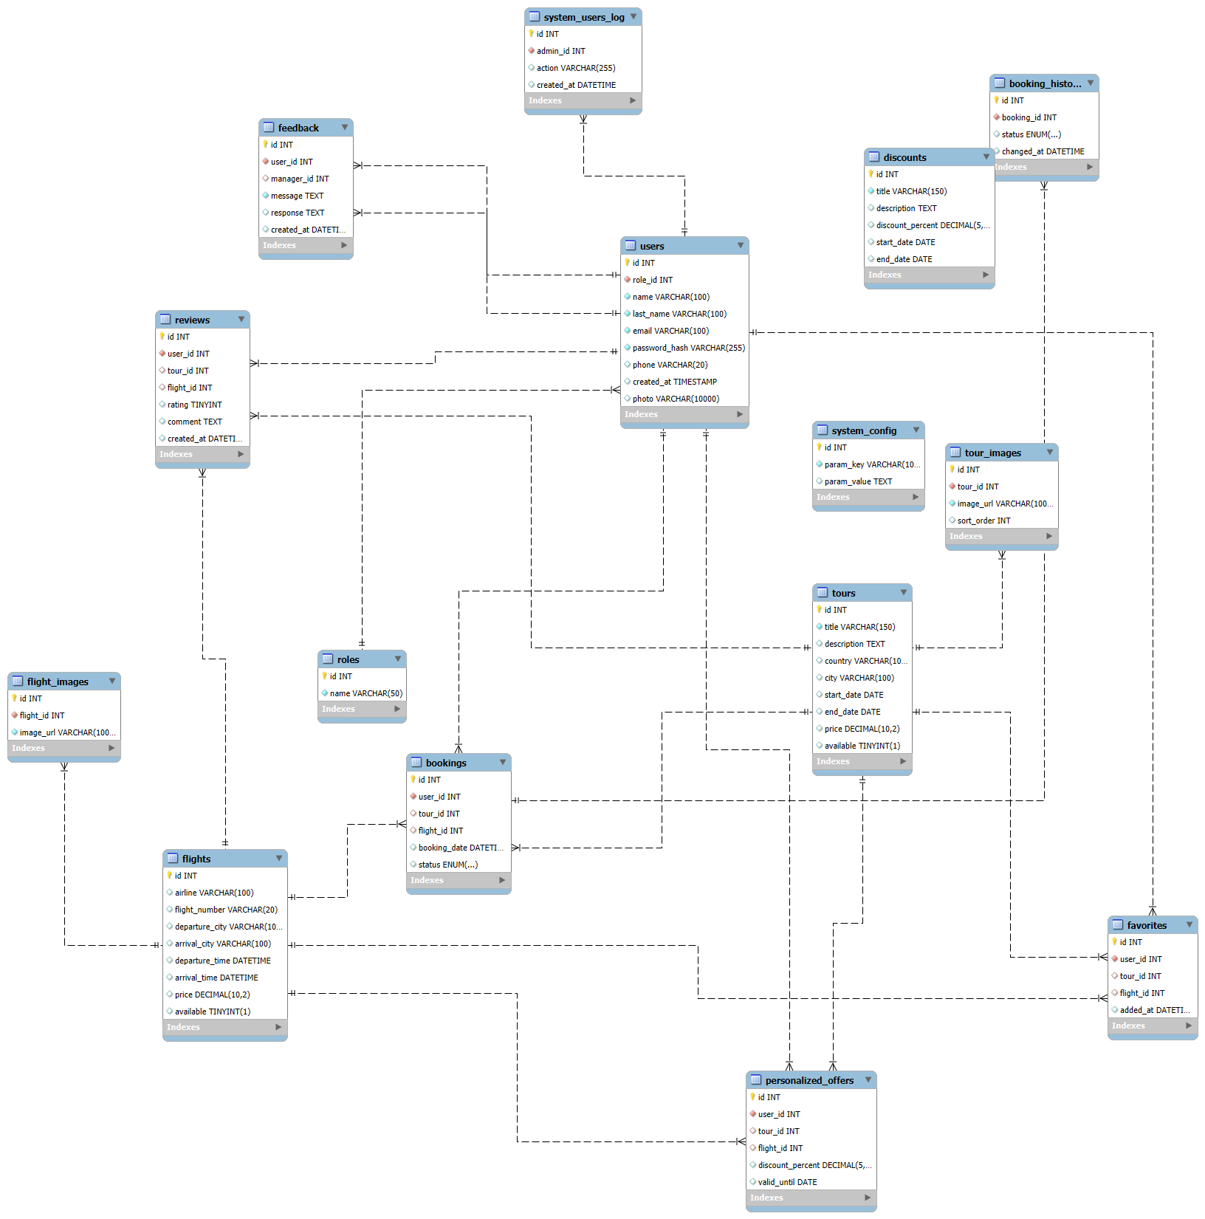

Рисунок 1.12 – Информационная модель базы данных

Модель охватывает все ключевые сущности системы — пользователей, туры, авиарейсы, бронирования, отзывы и скидки — а также таблицы для хранения вспомогательных данных (изображений, логов и конфигураций системы). Все таблицы спроектированы с учётом принципов нормализации и имеют по одному первичному ключу, что гарантирует соблюдение 1НФ, а значит и 2НФ. Анализ зависимостей показывает, что модель полностью соответствует 3НФ.

Таблица users содержит информацию о пользователях системы. Поля таблицы users: id (первичный ключ), first_name, last_name, email, phone, password_hash, role_id, created_at. Все атрибуты зависят только от id и являются атомарными, что соответствует 3НФ.

Таблица roles хранит список ролей пользователей (например, администратор, клиент и т.д.). Поля таблицы roles: id (первичный ключ), name. Атрибуты неделимы и зависят только от ключа.

Таблица bookings отражает информацию о бронированиях туров или авиабилетов. Поля таблицы bookings: id (первичный ключ), user_id (внешний ключ), tour_id, flight_id, created_at, status. Все поля зависят от id, что обеспечивает выполнение 3НФ.

Таблица booking_history фиксирует изменения статусов бронирований. Поля таблицы booking_history: id (первичный ключ), booking_id (внешний ключ), status, changed_at. Содержит историю состояний каждого бронирования, что позволяет отслеживать процесс обработки заказа.

Таблица tours хранит информацию о доступных турах. Поля таблицы tours: id (первичный ключ), title, description, city, country, start_date, end_date, price, available. Все данные неделимы и зависят только от id.

Таблица tour_images содержит изображения, связанные с конкретными турами. Поля таблицы tour_images: id (первичный ключ), tour_id (внешний ключ), image_url, order_num. Данные зависят исключительно от id, что соответствует 3НФ.

Таблица flights содержит данные об авиарейсах. Поля таблицы flight: id (первичный ключ), flight_number, departure_city, arrival_city, departure_time, arrival_time, price, available. Каждое поле описывает уникальные свойства конкретного рейса и зависит только от id.

Таблица flight_images хранит изображения, связанные с авиарейсами. Поля таблицы flight_images: id (первичный ключ), flight_id (внешний ключ), image_url. Все атрибуты атомарны и зависят от первичного ключа.

Таблица favorites отражает избранные туры и рейсы, сохранённые пользователями. Поля таблицы favorites: id (первичный ключ), user_id (внешний ключ), tour_id, flight_id, added_at. Все неключевые поля полностью зависят от id.

Таблица reviews содержит отзывы пользователей. Поля таблицы reviews: id (первичный ключ), user_id (внешний ключ), tour_id, flight_id, rating, message, created_at. Все атрибуты описывают конкретный отзыв и зависят только от id.

Таблица feedback хранит сообщения обратной связи. Поля таблицы feedback: id (первичный ключ), user_id (внешний ключ), message, created_at. Каждая запись уникальна и соответствует требованиям 3НФ.

Таблица discounts содержит данные о скидках. Поля таблицы discounts: id (первичный ключ), title, description, discount_percent, start_date, end_date. Все поля зависят только от ключа и не содержат транзитивных зависимостей.

Таблица personalized_offers хранит индивидуальные предложения для пользователей. Поля таблицы personalized_offers: id (первичный ключ), user_id, tour_id, flight_id, discount_percent, valid_until. Все данные атомарны и зависят от id.

Таблица system_users_log фиксирует действия администраторов. Поля таблицы system_users_log: id (первичный ключ), admin_id, action, created_at. Каждая запись отражает одно действие и полностью зависит от id.

Таблица system_config хранит параметры конфигурации системы. Поля таблицы system_config: id (первичный ключ), param_key, param_value. Атрибуты зависят только от id, что соответствует 3НФ.

Все таблицы в данной информационной модели разработаны с учётом принципов третьей нормальной формы (3НФ). Каждая таблица имеет один первичный ключ, отсутствуют повторяющиеся группы данных и транзитивные зависимости. Такая структура обеспечивает минимизацию избыточности, целостность и согласованность данных, гибкость при масштабировании системы, упрощённое администрирование и резервное копирование.

Таким образом, данная схема является устойчивой и логически целостной моделью для реализации информационной системы бронирования туров и авиаперелётов.

## 1.5 UML – модели представления программного средства и их описание

## 1.5.1 Описание диаграммы последовательности

Диаграмма последовательности – это мощный инструмент для визуализации взаимодействий между элементами системы в рамках заданного сценария. Она наглядно демонстрирует, как различные компоненты системы взаимодействуют друг с другом для выполнения определённой функции, а также порядок этих взаимодействий при реализации конкретного случая использования.

Ключевые элементы такой диаграммы включают участников, которые могут быть объектами или ролями в системе, линии жизни, отражающие жизненный цикл каждого объекта, и стрелки, показывающие сообщения, которыми обмениваются участники. Анализ диаграммы последовательности позволяет глубже понять, как взаимодействуют компоненты системы в контексте конкретного случая использования или прецедента.

Диаграмма последовательности – это мощный инструмент для визуализации взаимодействий между элементами системы в рамках заданного сценария. Она наглядно демонстрирует, как различные компоненты системы взаимодействуют друг с другом для выполнения определённой функции, а также порядок этих взаимодействий при реализации конкретного случая использования.

Ключевые элементы такой диаграммы включают участников, которые могут быть объектами или ролями в системе, линии жизни, отражающие жизненный цикл каждого объекта, и стрелки, показывающие сообщения, которыми обмениваются участники. Анализ диаграммы последовательности позволяет глубже понять, как взаимодействуют компоненты системы в контексте конкретного случая использования или прецедента.

На рисунке 1.13 представлена диаграмма последовательности процесса добавления отзыва клиентом. При открытии окна деталей услуги, клиенту предлагается оставить отзыв об данной услуге и после написания нажать кнопку «Отправить отзыв». Данная операция инициирует вызов метода handleAddReview в классе TourDetailsController. Данные контроллер отправляет запрос на сервер, который обрабатывается классе Client благодаря методу addReview.

Для обработки запроса на добавления отзыва требуется добавить новую запись в базу данных. Для этого вызывается метод handleReviewOperations определенный в классе Server, который отвечает за бизнес-логику работы с отзывами.

После этого объект отзыва возвращается в Client, где вызывается метод handleAddReview, выполняющий добавление и обновление рейтинга услуги после добавления отзыва. После завершения добавления отзыва снова вызываются метода, аналогичные тем, что использовались для добавления отзыва, но теперь запрос направлен на обновления рейтинга услуги в базе данных, что позволяет внести изменения в таблицу услуг.

По завершении обновления, объект возвращается в TourDetailsController, где вызывается метод updateUI, после чего в интерфейсе отображается количество обновленное количество отзывов и обновленный рейтинг, данная диаграмма последовательности просто и подробно демонстрирует все ключевые шаги взаимодействия, происходящие в процессе добавления отзыва на конкретную услугу.

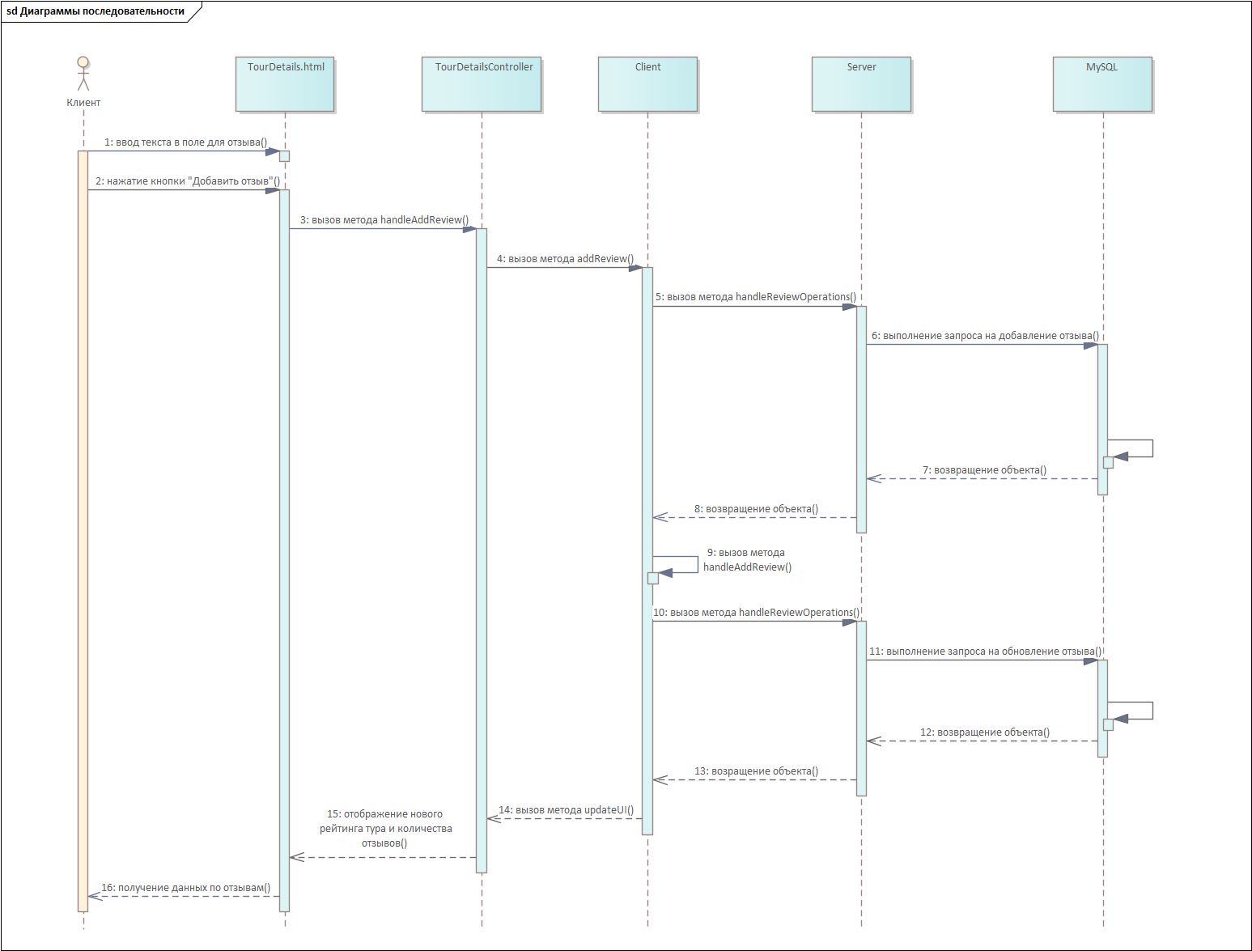

Рисунок 1.13 – Диаграмма последовательности процесса добавления отзыва о туре

## 1.5.2 Описание диаграммы деятельности

Далее мы рассмотрим диаграмму деятельности. По своей сути, это блок-схема, иллюстрирующая последовательность шагов и переход управления от одной деятельности к другой. Ключевое отличие от традиционных блок-схем состоит в том, что диаграмма деятельности эффективно отображает как ветвление, так и параллелизм рабочих процессов.

Данная диаграмма деятельности, представленная на рисунке 1.14, демонстрирует алгоритм по изменению данных авиабилета. Процесс начинается с отображения списка доступных авиабилетов, после чего пользователь выбирает конкретный авиабилет. Далее система получает данные выбранного авиабилета, предназначенные для изменения. Затем происходит непосредственное изменение данных авиабилета, после чего добавляются фотографии авиабилета. На этом этапе выполняется проверка корректности введенных данных. Если обнаруживаются ошибки, процесс возвращается к проверке корректности данных. Если ошибок нет, данные сохраняются, и процесс завершается.

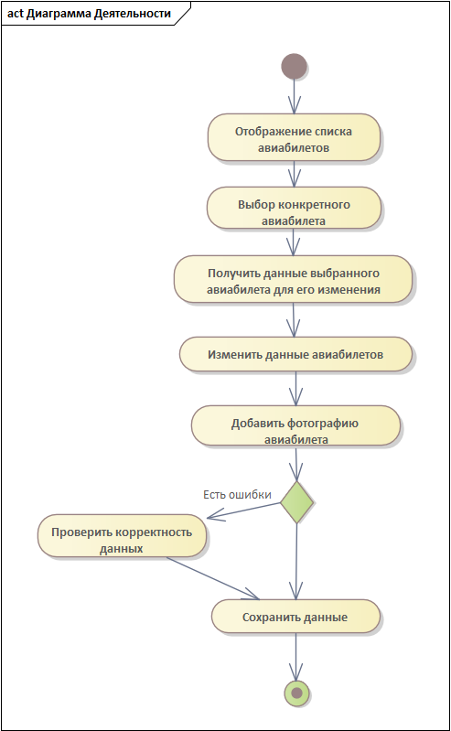

Рисунок 1.14 – Диаграмма деятельности процесса изменения данных авиабилета

Таким образом, диаграмма демонстрирует последовательный итеративный подход к редактированию информации об услугах с обязательным этапом валидации.

## 1.5.3 Описание диаграммы состояния

Для наглядного представления как будет происходить процесс бронирования комнаты в программной поддержке предоставления туристических услуг используется диаграмма состояний (state chart– диаграмма) в нотации UML, изображенной на рисунке 1.15.

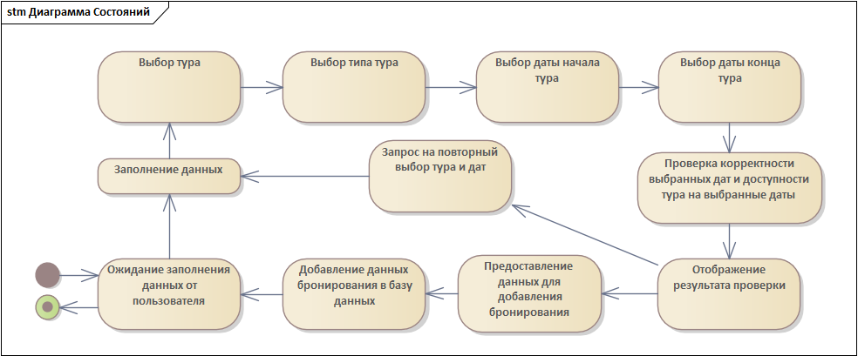

Рисунок 1.15 – Диаграмма состояний процесса бронирования тура

Конечный автомат на диаграмме состояний начинается в стартовом состоянии «Ожидание заполнения данных от пользователя». При возникновении события или условия, система переходит в состояние «Заполнение данных», где выполняются определенные действия или процессы. После завершения выполнения состояния «Заполнения данных», система переходит в состояние «Выбор тура». После завершения выполнения состояния «Выбор тура» система переходит в состояние «Выбор типа тура», после завершения которого, система переходит в состояния «Выбора даты начала тура». После чего система переходит в состояние «Выбор даты конца тура». После этого система переходит в состояние «Проверки корректности выбранных дат и доступности тура на выбранные даты». После чего система может перейти из состояния «Отображение результата проверки» в состояние «Запрос на повторный выбор тура и дат», а потом в состояние «Предоставления данных для добавления бронирования», либо в состояние «Заполнение данных». После завершения выполнения состояния «Предоставления данных для добавления бронирования», система переходит в состояние «Добавление данных бронирования в базу данных». После завершения выполнения состояния «Добавление данных бронирования в базу данных», система переходит в начальное состояние «Ожидание заполнение данных от пользователя».

Данная диаграмма состоянии очень наглядно показывает какие этапы система проходит, прежде чем какой-либо бизнес-процесс выполнится, в нашем же случает наглядно продемонстрировано какие этапы система проходит для добавления бронирования комнаты.

**СПИСОК ИСПОЛЬЗОВАННЫХ ИСТОЧНИКОВ**

1. Борисов, В. Д. Анализ информационно-коммуникационных систем в области предоставления туристических и культурно-развлекательных услуг / В. Д. Борисов // Современные технологии принятия решений в цифровой экономике : Сборник трудов Всероссийской научно-практической конференции студентов, аспирантов и молодых ученых, Юрга, 15–17 ноября 2018 года. – Юрга: Национальный исследовательский Томский политехнический университет, 2018. – С. 120-122.
2. Ярыгина, В. П. Автоматизация бизнес-процессов предоставления туристических услуг / В. П. Ярыгина, В. В. Заев // Энигма. – 2020. – № 22-1. – С. 6-12.
3. Липатова, А. В. Процесс предоставления туристических услуг / А. В. Липатова, Д. И. Шабанов // Туризм и рекреация: инновации и ГИС-технологии : материалы XI Международной научно-практической конференции, Астрахань, 24–25 мая 2019 года. – Астрахань: ООО "Типография "Новая Линия", 2019. – С. 183-185.
4. Trunina, I. M. The market of tourist services under the conditions of globalization processes / I. M. Trunina, G. S. Likhonosova, E. A. Grechishkina // Вісник Кременчуцького національного університету імені Михайла Остроградського. – 2017. – No. 6-2(107). – P. 49-53.
5. Сравнительная характеристика систем предоставления туристических услуг [Электронный ресурс]. – Режим доступа: <https://www.altexsoft.com/travel-technology/booking-reservation-systems/>
6. Как начать моделировать бизнес-процессы в BPMN [Электронный ресурс]. – Режим доступа: <https://systems.education/bpmn-start>
7. UML диаграммы в проектах информационных систем [Электронный ресурс]. – Режим доступа: <https://brasmlibras.ru/bpmn-i-uml-diagrammy/>
8. Клиент-серверная архитектура и ее компоненты [Электронный ресурс]. – Режим доступа: <https://ru.hexlet.io/courses/internet-fundamentals/lessons/client-server/theory_unit>
9. GUI - graphical user interface [Электронный ресурс]. – Режим доступа: <https://www.britannica.com/technology/graphical-user-interface>
10. Как привести данные в форму: что такое нормализация и зачем она нужна [Электронный ресурс]. – Режим доступа: <https://practicum.yandex.ru/blog/chto-takoe-normalizaciya-dannyh/>
11. Introducing JSON [Электронный ресурс]. – Режим доступа: <https://www.json.org/json-en.html>
12. Паттерны проектирования [Электронный ресурс]. – Режим доступа: <https://refactoring.guru/ru/design-patterns>
13. Что такое блок-схема и как ее создать? [Электронный ресурс]. – Режим доступа: <https://www.lucidchart.com/pages/ru/flowchart>
14. The different types of software testing [Электронный ресурс]. – Режим доступа: <https://www.atlassian.com/continuous-delivery/software-testing/types-of-software-testing>